Выявление сути категории интенсивности: лингводидактический аспект
Мовляшева Елизавета Рамилевна
Студентка Московского государственного университета имени М.В. Ломоносова, Москва, Россия

«Под термином интенсивность следует понимать все различия, сводящиеся к категориям количества, величины, ценности, силы и т. п., вне зависимости от того, идёт ли речь о конкретных представлениях или об абстрактных идеях [Балли: 202]», – именно на эту мысль Ш. Балли опираются исследователи языка. Категория интенсивности находится в тесной взаимосвязи и взаимозависимости с такими объективными категориями, как качественность, количественность, мера признака и градуальность, и такими субъективно-прагматическими категориями, как экспрессивность, эмотивность, оценочность и образность [Родионова: 301].
Интересно проследить связь категории интенсивности с категорией количественности. В русском языке выделяется особый маркер очень, обозначающий величину признака, заметно превышающую обычную и поэтому существенную для участников коммуникации (очень сильный ветер). Этому маркеру количественной характеризации противостоят маркеры, указывающие на точно измеренную величину (один, две десятых, сотня), на достаточную величину (достаточно, довольно), на чрезмерную величину (слишком, чересчур), сравнительную величину (больше, более сентиментальный), предельно возможную величину (весь, полный). Маркер очень отличается от перечисленных ярко выраженной субъективностью. При употреблении всех количественных маркеров, кроме очень, имеется более или менее объективный критерий истинности суждения, относительно которой устанавливается величина признака. При использовании семантического примитива очень внешнюю объективную точку отсчёта указать затруднительно. Вероятно, такой точкой отсчёта будет считаться норма – обычный, общепринятый порядок, образец, правило [Родионова: 302].
«Категорию интенсивности можно представить как находящуюся на пересечении категории качества ... и количества (градуируемого, поддающегося количественной оценке)» [Шейгал: 21]. Эта категория имеет полевую структуру, то есть она представлена в виде функционально-семантического поля (ФСП) интенсивности. Лексические, словообразовательные и морфологические средства выражения степени интенсивности относятся к ядру, фонетические и синтаксические единицы представляют периферию ФСП интенсивности.
Интенсификаторы носят двойственный характер. С одной стороны, они указывают на место называемого денотата относительно стандарта, который может быть индивидуальной нормой говорящего или пишущего (экстрабелая краска, мегахитовый трек, дичайше больно). С другой стороны, подобные маркеры осложнены субъективно-прагматическим компонентом, так как в силу своей экспрессивности, эмотивности, оценочности и образности интенсифицированная единица приобретает особую значимость для адресата и/или адресанта высказывания [Скачкова: 180]. Это тесно связано с категориями диктума и модуса. Диктальные смыслы (диктум, сообщаемый факт) – это объективные смыслы, не зависящие от отношения говорящего к высказываемому. Модальные смыслы (модус, факт сообщения) – субъективные смыслы, отражающие отношение говорящего к сообщаемому или явлениям внеязыковой действительности [Панков: 77].
Категория интенсивности тесно связана с категорией градуальности. На первый взгляд, различить их – непростая задача, однако различие всё же существенно. На рисунке 1 в виде шкалы представлена иерархия человеческих взаимоотношений. Точками А и В обозначены высшие проявления эмоций и чувств, которые человек способен испытывать: любовь (А) и ненависть (В). Иными словами, это крайняя степень интенсивности признака ‘человеческие взаимоотношения безотносительно к моменту времени’. Точкой С обозначен признак ‘конкретные человеческие взаимоотношения относительно к определённому моменту времени’. В зависимости от изменения взаимоотношений людей точка С может перемещаться по оси х в том или ином направлении.
Когда во взаимоотношениях сохраняется нейтралитет, точка С равноудалена от точек А и В. В таком случае интенсивность будет равна нулю. Если же взаимоотношения так или иначе развиваются, интенсивность признака повышается и в точках А и В имеет предельное значение. Так, отличительной чертой интенсивности признака (меры его проявления) является её способность усиливаться, ослабевать или даже равняться нулю.
Что касается категории градуальности, то она относится скорее к абстрактному, а не конкретному признаку (в представленном примере градуированным окажется признак ‘человеческие взаимоотношения безотносительно к моменту времени’). Её отличие от категории интенсивности состоит в изменчивости признака и её неспособности быть приравненной к нулю.

Рис. 1. Человеческие взаимоотношения.
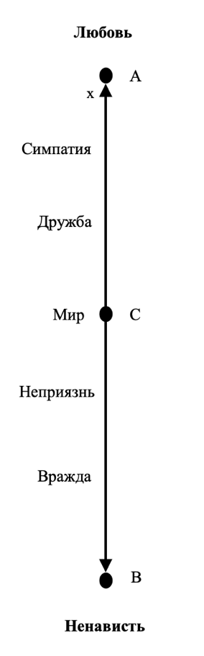
В иностранной аудитории категория интенсивности вводится уже на элементарном уровне владения русским языком как иностранным (ТЭУ) с помощью наречия очень. На базовом уровне (ТБУ) появляется местоимение самый, которое является первым для инофонов показателем категории аугментативности – высшего проявления категории интенсивности.
Категория интенсивности имеет сложную полевую устроенность. Ещё сложнее определить её место в ФСП изменчивости. Но именно эта категория во многом отражает богатство и вместе с тем прекрасную лаконичность русского языка.

Литература:

1. Балли Ш. Французская стилистика. М., 1961.
2. Панков Ф.И. Функционально-коммуникативная грамматика и русская языковая картина мира // Мир русского слова. 2013. Вып. 2. С. 72–80.
3. Родионова С.Е. Интенсивность и ее место в ряду других семантических категорий // Славянский вестник. 2004. Вып. 2. С. 300–313.
4. Скачкова Е.В. Семантика и особенности функционирования существительных с аугментативными суффиксами в неформальной интернет-коммуникации (на материале русскоязычных блогов) // Вестник Самарского университета. История, педагогика, филология. 2022. № 1. С. 179–186.
5. Шейгал Е.И. Интенсивность как компонент семантики слова в современном английском языке: дис. ... канд. филол. наук. М., 1981.

